更多高考资料进入：www.gaokw.com/ziyuan/guangdong/

2015年广东理科综合高考试题及答案

- 下列各组细胞均具有单层膜的是
A．液泡和高尔基体 B. 中心体和叶绿体 C.溶酶体和高尔基体 D.内质网和线粒体
2. 关于人胰岛素的叙述正确的是
①以碳链为基本骨架 ②与双缩脲试剂反应呈蓝色 ③促进肝糖原分解 ④由胰岛B细胞合成、分泌
A．①③ B．①④ C．②③ D．③④
3.关于DNA的实验，叙述正确的是
A．用兔的成熟的红细胞可提取DNA B.PCR的每个循环依次经历变性、延伸、复性
C．DNA溶液与二苯胺试剂混合，沸水浴后生成蓝色产物
D．用甲基绿对人的口腔上皮细胞染色，细胞核呈绿色，细胞质呈红色
4.图1表示在一个10ml的密闭培养体系中酵母菌的数量的动态变化，关于酵母菌数量的叙述，正确的是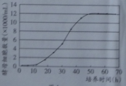
A．种内竞争导致初始阶段增长缓慢
B．可用数学模型N_{t}=N₀人^{t}

C 可用取样器取样法计数
D．K值约为120000个

5.用秋水仙素处理某二倍体植物的愈伤组织，从获得的再生植株中筛选四倍体植株，预实验结果如右表正式实验时秋水仙素浓度设计最合理的是
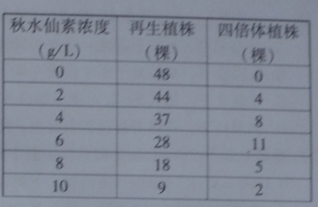
A 0、2、3、4、5、6
B 0、4、5、6、7、8
C 0、6、7、8、9、10
D 0、3、6、9、12、15

- 以下选项正确的是 （ ）
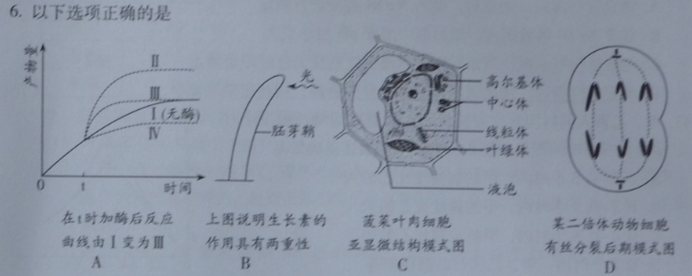

7．化学是你，化学是我，化学深入我们生活，下列说法正确的是
A．木材纤维和土豆淀粉遇碘水均显蓝色
B．食用花生油和鸡蛋清都能发生水解反应
C．包装用材料聚乙烯和聚氯乙烯都属于烃
D．PX项目的主要产品对二甲苯属于饱和烃
8．水溶液中能大量共存的一组离子是
A．NH₄⁺ 、Ba²⁺、Br⁻、CO₃²⁻ B．Cl⁻、SO₃²⁻、Fe²⁺、H⁺
C． K⁺、Na⁺、SO₄²⁻、MnO₄⁻ D． Na⁺、H⁺、NO₃⁻、HCO₃⁻
9．下列叙述Ⅰ和Ⅱ均正确并有因果关系的是
选项 | 叙述Ⅰ | 叙述Ⅱ
A | 1-己醇的沸点比己烷的沸点高 | 1-己醇和己烷可通过蒸馏初步分离
B | 原电池可将化学能转化为电能 | 原电池需外接电源才能工作
C | 乙二酸可与KMnO₄溶液发生反应 | 乙二酸具有酸性
D | Na在Cl₂中燃烧的生成物含离子键 | NaCl固体可导电
10．设n_{A}为阿伏伽德罗常数的数值，下列说法正确的是
A． 23g Na 与足量H₂O反应完全后可生成n_{A}个H₂分子
B．1 molCu和足量热浓硫酸反应可生成n_{A}个SO₃分子
C．标准状况下，22．4LN₂和H₂混合气中含n_{A}个原子
D．3mol单质Fe完全转变为Fe₃O₄，失去8n_{A}个电子
11．一定温度下，水溶液中H⁺和OH⁻的浓度变化曲线如图2，下列说法正确的是
A．升高温度，可能引起有c向b的变化
B．该温度下，水的离子积常数为1．0×10⁻¹³
C．该温度下，加入FeCl₃可能引起由b向a的变化
D．该温度下，稀释溶液可能引起由c向d的变化
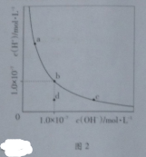
12．准确移取20．00mL某待测HCl溶液于锥形瓶中，用0．1000mol·L⁻¹NaOH溶液滴定，下列说法正确的是
A．滴定管用蒸馏水洗涤后，装入NaOH溶液进行滴定
B．随着NaOH溶液滴入，锥形瓶中溶液PH由小变大
C．用酚酞作指示剂，当锥形瓶中溶液由红色变无色时停止滴定
D．滴定达终点时，发现滴定管尖嘴部分有悬滴，则测定结果偏小
13.甲乙两人同时同地出发骑自行车做直线运动，前1小时内的位移-时间图像如图3所示。下列表述正确的是
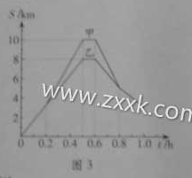
A．0.2-0.5小时内，甲的加速度比乙的大
B．0.2-0.5小时内，甲的速度比乙的大
C．0.6-0.8小时内，甲的位移比乙的小
D．0.8小时内，甲、乙骑行的路程相等

14.如果4所示，帆板在海面上以速度v朝正西方向运动，帆船以速度v朝正北方向航行，以帆板为参照物
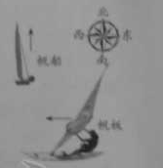
A．帆船朝正东方向航行，速度大小为v
B．帆船朝正西方向航行，速度大小为v
C．帆船朝南偏东45°方向航行，速度大小为v
D．帆船朝北偏东45°方向航行，速度大小为v

15.图5为气流加热装置的示意图，使用电阻丝加热导气管，视变压器为理想变压器，原线圈接入电压有效值恒定的交流电并保持匝数不变，调节触头P，使输出电压有效值有220V降至110V。调节前后
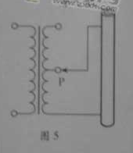
A．副线圈中的电流比为1:2
B．副线圈输出功率比为2:1
C．副线圈的接入匝数比为2:1
D．原线圈输入功率比为1:2

- 运动半径之比是2:1
- 运动周期之比是2:1
- 运动速度大小之比是4:1
D. 受到的洛伦兹力之比是2:1

17.图6为某实验器材的结构示意图，金属内筒和隔热外筒间封闭了一定体积的空气，内筒中有水，在水加热升温的过程中，被封闭的空气
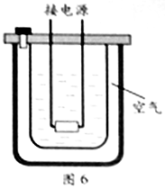
A.内能增大 B.压强增大 C.分子间引力和斥力都减小 D.所有分子运动速率都增大
18.科学家使用核反应获取氚，再利用氘和氚 核反应获得能量，核反应方程分别为：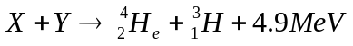和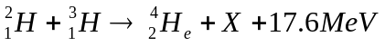，下列表述正确的有
A.X是中子 B.Y的质子数是3，中子数是6
C.两个核反应都没有质量亏损 D.氘和氚的核反应是核聚变反应
19.如图7所示，三条绳子的一端都系在细直杆顶端，另一端都固定在水平面上，将杆竖直紧压在地面上，若三条绳长度不同，下列说法正确的有
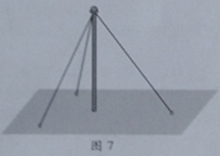
A.三条绳中的张力都相等 B.杆对地面的压力大于自身重力
C.绳子对杆的拉力在水平方向的合力为零 D.绳子拉力的合力与杆的重力是一对平衡力.
20.在星球表面发射探测器，当发射速度为v时，探测器可绕星球表面做匀速圆周运动；当发射速度达到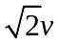时，可摆脱星球引力束缚脱离该星球，已知地球、火星两星球的质量比约为10:1半径比约为2:1，下列说法正确的有
A.探测器的质量越大，脱离星球所需的发射速度越大
B.探测器在地球表面受到的引力比在火星表面的大
C.探测器分别脱离两星球所需要的发射速度相等
D.探测器脱离星球的过程中势能逐渐变大
21.如图8所示的水平匀强电场中，将两个带电小球M和N分别沿图示路径移动到同一水平线上的不同位置，释放后，MN保持静止，不计重力，则
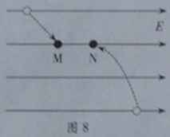
A.M的带电量比N大
B.M带负电荷，N带正电荷
C.静止时M受到的合力比N大
D.移动过程中匀强电场对M做负功
22．下列实验操作、现象和结论均正确的是
选项 | 实验操作 | 现象 | 结论
A | 分别加热Na₂CO₃和NaHCO₃固体 | 试管内壁都有水珠 | 两种物质均受热分解
B | 向稀的苯酚水溶液中滴加饱和溴水 | 生成白色沉淀 | 产物三溴苯酚不溶于水
C | 向含I⁻的无色溶液中滴加少量新制氯水，再滴加淀粉溶液 | 加入淀粉后溶液变成蓝色 | 氧化性：Cl₂>I₂
D | 向FeSO₄溶液中先滴入KSCN溶液再滴加H₂O₂溶液 | 加入H₂O₂后溶液变成血红色 | Fe²⁺既有氧化性又有还原性

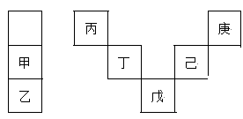
23.甲—庚等元素在周期表中的相对位置如下表.己的最高氧化物对应水化物有强脱水性，甲和丁在同一周期，甲原子最外层与最内层具有相同电子数。下列判断正确的是（ ）
A．丙与戊的原子序数相差28
B．气态氢化物的稳定性：庚<己<戊
C．常温下，甲和乙的单质能与水剧烈反应
D．丁的最高价氧化物可用于制造光导纤维

30(15分)有机试剂（R—ZnBr）与酰氯（ ）偶联可用于制备药物Ⅱ：
途径1：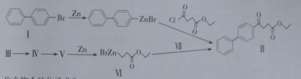
途径2：
（1）化合物Ⅰ的分子式为 。
（2）有关化合物Ⅱ，下列说法正确的是（）（双选）
A可发生水解反应 B可以与新制的Cu(OH)2共热生成红色沉淀
C可与FeCl₃溶液显紫色 D可与热的浓硝酸和浓硫酸混合溶液反应
（3）化合物Ⅲ含有3个碳原子，且可发生加聚反应，按照合成1的合成线路的表示方式，完成途经2中由Ⅲ到Ⅴ的合成路线：_______________(标明反应试剂，忽略反应条件)。
（4）化合物Ⅴ的核磁共振氢谱中峰的组数为_______，以H替代化合物Ⅵ中的ZnBr，所得化合物中羧酸类同分异构体共有_______种（不考虑手性异构）
（5）化合物Ⅵ和Ⅶ反应可直接反应得到Ⅱ，则化合物Ⅶ的结构简式为：__________。

24.由苯丙氨酸羟化酶基因突变引起的苯丙酮尿症是常染色隐性遗传病，我国部分地市对新生儿进行免费筛查并为患儿提供低苯丙氨酸奶粉。下列叙述正确的是
A．检测出携带者是预防该病的关键
B．在某群体中发病率为1/10000 , 则携带者的频率约为1/100。
C．通过染色体检查及系谱图分析，课明确诊断携带者和新生儿患者
D．减少苯丙氨酸摄入课改善新生儿患者症状，说明环境能影响表现型
25.图9为培育转基因山羊生产人贝塔B-酪蛋白的流程图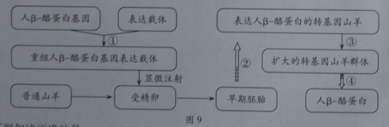

下列叙述正确的是
A．过程①所用的人贝塔B-酪蛋白基因可从人C-DNA文库中获得
B. 过程②可选用囊胚期或原肠胚期的胚胎进行移植
C．过程③可使用胚胎分割技术扩大转基因山羊群体
D．过程④人贝塔B-酪蛋白基因在细胞质内进行转录、翻译
三、非选择题：本大题共11小题，共182分。按题目要求作答。解答肋应写出必萝的文字说明、方程式和豆要演算步骤，只写出最后答案的不能得分，有数值计算的题，答案中必须明确写出数值和单位。
26 . ( 1 6 分）为推动生态文明建设，国务院发布发了《 人气与染染防冶行动计划》 某科研小组开展酸雨与生态系统的研究，下表是不同PH值的酸雨对三种植物叶绿素含量（mg/g)影响的结果。
PH值 | 5.8（对照） | 4.0 | 3.0 | 2.0
桃树 | 2.0（100） | 2.19(99.5) | 2.13(96.82) | 1.83(83.18)
腊梅 | 3.65（100） | 3.58(98.08) | 3.44(94.25) | 2.95(80.82)
木樨 | 10.7（100） | 1.07（100） | 1.05(98.13) | 0.96(89.72)
注：括号内为与同种植物对照实验的相对百分比
（1）叶绿素位于叶绿体内的 上，提取后经层分离，扩散最慢的色素呈 色，酸雨中的SO4破坏叶绿素，导致光反就产生 （产物）减少，由于光反应速率降低，将直接影响暗反应过程中的 ，最后导致（CH2O）生成减少。
（2）由表可知：①随着酸雨ph值的降低，叶绿素含量受影响程度 ；② ；③ ，
（3）长期酸雨影响导致部分生物死亡，使生态系统的 稳定性降低，原因是 。
27 . ( 16 分）
人体通过神经调节、体液和免疫调节对各种应激刺激（如寒冷刺激、病菌入侵等）做出反应．
( l ）某人个身突然被冰水浇湿，躯干、四肢的骨骼肌会产战栗，此反射的神经中枢位于 ．在该过程中皮肤感受器受到刺激产生兴奋，兴奋以 的形式沿着传入神经传导，并在＿＿完成信吁转换后传递给下一个神经元．
( 2 ）受寒冷刺激后，人体通过图10所示途径使肾上腺皮质激素分泌增多．以可证重要器官的血液供应．其中激素A 、B 分别是 、 ；过程①调节机制称为 。
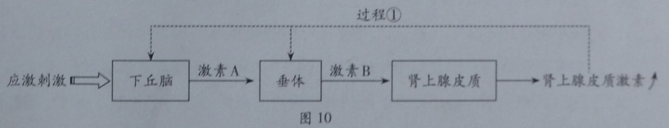
( 3 ）儿童按计划免疫接种卡介苗以从预防结核病，机体会产生抗体、 记忆T细胞和记忆B细胞等．此后当外界结核杆菌入机体，机体启动特异性免疫，一方面由 产生特异性抗体进行体液免佼；另一方南进行细袍免疫, 主要过程是： ，并与宿主细胞结合导致其裂解死亡，从细胞的生命历程来说，被感染的宿主细胞的清除过程为细胞 .
28.下表为野生型和突变型果蝇的部分性状28 （16分）
下表为野生型和突变型果蝇的部分性状
 | 翅形 | 复眼形状 | 体色 | …… | 翅长
野生型 | 完整 | 球形 | 黑檀 | …… | 长
突变型 | 残 | 菱形 | 灰 | …… | 短

（1）由表可知，果蝇具有＿＿的特点，常用于遗传学研究，摩尔根等人运用＿法，通过果蝇杂交实验，证明了基因在染色体上。
（2 ）果蝇产生生殖细胞的过程称为＿_ ．受精卵通过＿过程发育为幼虫．
（3 ）突变为果蝇的＿_ ＿提供原材料．在果蝇的饲料中添加碱机类似物，发现子代突变型不仅仅限于表中所列性状．说明基因突变具有＿的特点．
（4）果蝇x 染色体上的长翅基因（M ）对短翅基因（m ）是显性．常染色体上的隐性基因（f）纯合时，仅使雌蝇转化为不育的雄蝇．对双杂合的雌蝇进行测交，F ，中雌蝇的基因型有＿＿种，雄蝇的表现型及其比例为＿.
29 .（16 分）
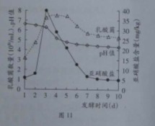

泡菜是我国的传统食品之一，但制作过程中产生的亚硝酸盐对人体健康有潜在危害，某兴趣小组准备参加“科技创新大赛一”，查阅资料得到图11 .
（ l ）制作泡菜时，泡菜坛一般用水密封，目的是＿_ ．乳酸菌发酵第一阶段的产物有＿.
（2）据图日11，与第3 天相比，第8 天后的泡菜更适于食用，因为后者＿；PH值呈下降趋势，原因是＿。
（3）该小组得到一株“优选”乳酸菌（亚硝酸盐还原酶活力比普通乳酸菌高5倍），拟参考资料的实验方案和食盐浓度（4%-10%），探究与普通乳酸菌相比用“优选”乳酸菌制作泡菜过程中亚硝酸盐含量的高低，并确定其最适条件，请你设计一个实验结果记录表，并推测实验结果。
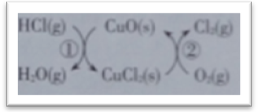
31、（16分）用O₂将HCl转化为Cl₂，可提高效益，减少污染，
（1）传统上该转化通过如右图所示的催化剂循环实现，
其中，反应①为2HCl(g) + CuO(s) H₂O(g)+CuCl₂(g) △H₁
反应②生成1molCl₂的反应热为△H₂，则总反应的热化学方程式为 , (反应热用△H₁和△H₂表示)。
（2）新型RuO₂催化剂对上述HCl转化为Cl₂的总反应具有更好的催化活性，
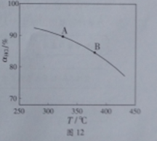
①实验测得在一定压强下，总反应的HCL平衡转化率随温度变化的ɑ_{HCl}—T曲线如图12，则总反应的△H 0 ,（填“＞”、“﹦”或“＜”）；A、B两点的平衡常数K(A)与K(B)中较大的是 。
②在上述实验中若压缩体积使压强增大，画出相应ɑ_{HCl}—T曲线的示意图，并简要说明理由 。
③下列措施中有利于提高ɑHCl的有 。
A、增大n(HCl) B、增大n(O₂) C、使用更好的催化剂 D、移去H₂O
（3）一定条件下测得反应过程汇总n(Cl₂)的数据如下：
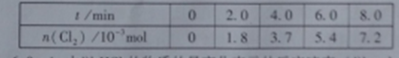
计算2.0～6.0min以内HCl的物质的量变化表示的反应速率（以mol·min-1为单位，写出计算过程）。
（4）Cl₂用途广泛，写出Cl₂制备漂白粉的化学方程式。

32．（16分）七铝十二钙（12CaO·7Al₂O₃)是新型的超导材料和发光材料，用白云石（主要含CaCO₃和MgCO₃)和废铝片制备七铝十二钙的工艺如下：
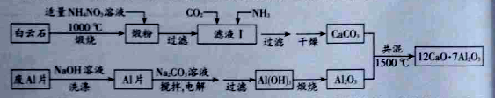
（1）煅粉主要含MgO和 ，用适量的NH₄NO₃溶液浸取煅粉后，镁化合物几乎不溶， 若溶液I中c(Mg²⁺)小于5×10⁻⁶mol·L⁻¹,则溶液PH大于 （Mg(OH)₂的Ksp=5×10⁻¹²);该工艺中不能用（NH₄)₂SO₄代替NH₄NO₃，原因是 ，
（2）滤液I中的阴离子有 （忽略杂质成分的影响）；若滤液I中仅通入CO₂会生成 ，从 而导致CaCO₃产率降低。
（3）用NaOH溶液可除去废Al片表面的氧化膜，反应的离子方程式为 。
（4）电解制备Al(OH)₃时，电极分别为Al片和石墨，电解总反应方程式为 。
（5）一种可超快充电的新型铝电池，充放电时AlCL₄⁻和Al₂Cl₇⁻两种离子在Al电极上相互转化，其它离子不参与电极反应，放电时负极Al的电极反应式为 。
33．（17分）NH₃及其盐都是重要的化工原料
（1）用NH₄Cl和Ca(OH)₂制备NH₃，反应发生、气体收集和围棋处理装置依次为
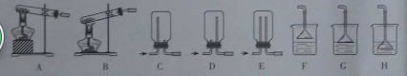
（2）按图13装置进行NH3性质实验。
①先打开旋塞1，B瓶中的现象是 ，原因是 ，稳定后，关闭旋塞1。
②再打开旋塞2，B瓶中的现象是 。
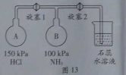
（3）设计实验，探究某一种因素对溶液中NH₄Cl水解程度的影响。
限制试剂与仪器：固体NH₄Cl，蒸馏水、100mL容量瓶、烧杯、胶头滴管、玻璃棒、药匙、天平、PH计、温度计、恒温水浴槽（可控制温度）
①实验目的：探究 对溶液中NH₄Cl水解程度的影响。
②设计实验方案，拟定实验表格，完整体现实验方案（列出能直接读取数据的相关物理量及需拟定的数据，数据用字母表示；表中V(溶液)表示所配制溶液的体积）。
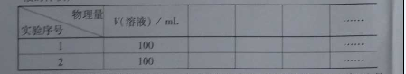
③按实验序号I所拟数据进行实验，若读取的待测物理量的数值为Y，则NH₄Cl水解反应得平衡转化率为 （只列出算式，忽略水自身电离的影响）。

34．（1）（8分）某同学使用打点计时器测量当地的重力加速度。
①请完成以下主要实验步骤：按图14（a）安装实验器材并连接电源；竖直提起系起有重物的纸带，使重物
（填“靠近”或“远离”）计时器下端； ， ，使重物自由下落；关闭电源，取出纸带；换新纸带重复实验。
②图14（b）和（c）是实验获得的两条纸带，应选取 （填“b”或“c”）来计算重力加速度。在实验操作和数据处理都正确的情况下，得到的结果仍小于当地重力加速度，主要原因是空气阻力和 。
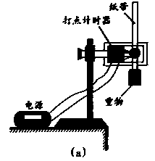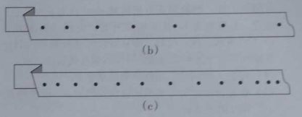
图14
（2）（10分）某实验小组研究两个未知元件X和Y的伏安特性，使用的器材包括电压表（内阻约为3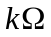）、电流表（内阻约为1）、定值电阻等。
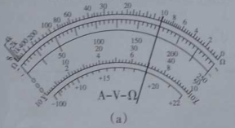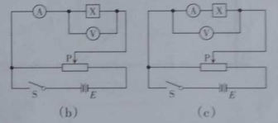
图15
①使用多用电表粗测元件X的电阻。选择“×1”欧姆档测量，示数如图15（a）所示，读数为 。据此应选择图15中的 （填“b”或“c”）电路进行实验。
②连接所选电路，闭合S；滑动变阻器的滑片P从左向右滑动，电流表的示数逐渐 （填“增大”或“减小”）；依次记录电流及相应的电压；将元件X换成元件Y，重复实验。
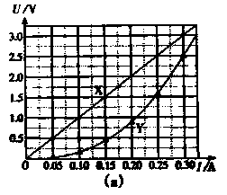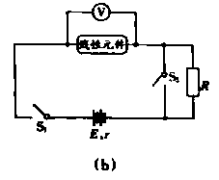
图16
③图16（a）是根据实验数据作出的U-I图线，由图可判断元件 （填“X”或“Y”）是非线性元件。
④该小组还借助X和Y中的线性元件和阻值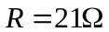的定值电阻，测量待测电池组的电动势E和电阻r，如图16（b）所示。闭合S₁和S₂，电压表读数为3.00V；断开S₂，读数为1.00V，利用图16（a）可算得
E= V，r= （结果均保留两位有效数字，视电压表为理想电压表）。
35．(18分)如图17(a)所示，平行长直金属导轨水平放置，间距L＝0.4m，导轨右端接有阻值R＝1Ω的电阻，导体棒垂直放置在导轨上，且接触良好，导体棒及导轨的电阻均不计，导轨间正方形区域abcd内有方向竖直向下的匀强磁场，bd连线与导轨垂直，长度也为L，从0时刻开始，磁感应强度B的大小随时间t变化，规律如图17(b)所示；同一时刻，棒从导轨左端开始向右匀速运动，1s后刚好进入磁场，若使棒在导轨上始终以速度v＝1m/s做直线运动，求：
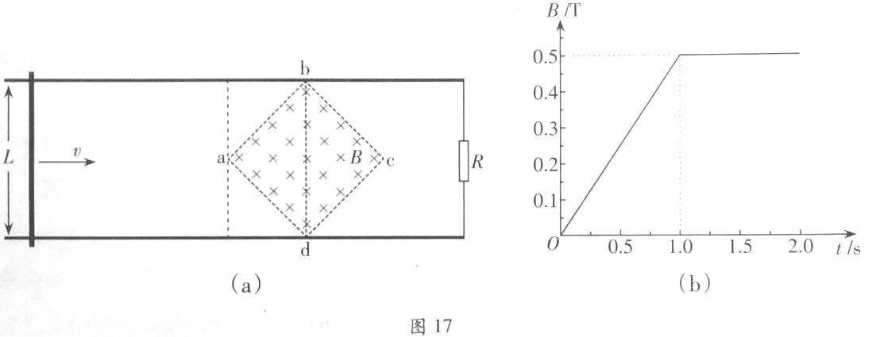
⑴棒进入磁场前，回路中的电动势E；
⑵棒在运动过程中受到的最大安培力F，以及棒通过三角形abd区域时电流i与时间t的关系式。
36．(18分)如图18所示，一条带有圆轨道的长轨道水平固定，圆轨道竖直，底端分别与两侧的直轨道相切，半径R＝0.5m，物块A以v₀＝6m/s的速度滑入圆轨道，滑过最高点Q，再沿圆轨道滑出后，与直轨道上P处静止的物块B碰撞，碰后粘在一起运动，P点左侧轨道光滑，右侧轨道呈粗糙段、光滑段交替排列，每段长度都为L＝0.1m，物块与各粗糙段间的动摩擦因数都为μ＝0.1，A、B的质量均为m＝1kg(重力加速度g取10m/s²；A、B视为质点，碰撞时间极短)。
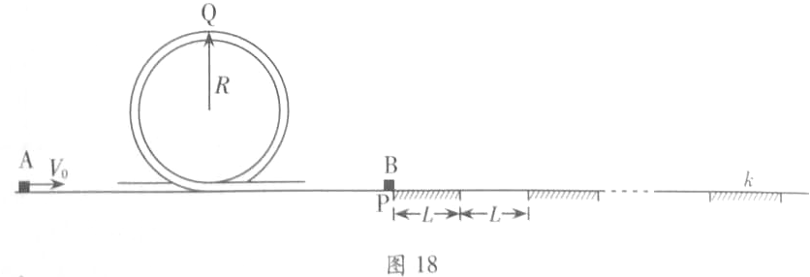
⑴求A滑过Q点时的速度大小v和受到的弹力大小F；
⑵若碰后AB最终停止在第k个粗糙段上，求k的数值；
⑶求碰后AB滑至第n个(n＜k)光滑段上的速度v_{n}与n的关系式。

